1. Fie dat următorul arbore binar:

1
3
51
7
9
8
4
8

- Indică valoarea nodului rădăcină; 1
- enumeră valorile nodurilor terminale; 8, 4, 9
- scrie lista nodurilor, obţinută în rezultatul parcurgerii arborelui în preordine ; 13789584
- scrie lista nodurilor, obţinută în rezultatul parcurgerii arborelui în inordine ; 78391548
- scrie lista nodurilor, obţinută în rezultatul parcurgerii arborelui în postordine ; 87934851

2. Fie dat următorul arbore binar de căutare :
5

3
7851
17
49
28
84
9109

- indică câte comparaţii se vor executa la căutarea valorii 4, dacă se aplică algoritmul de căutare în arborele binar de căutare 5

3. Desenează arborele binar de căutare, care se formează în rezultatul aplicării algoritmului de căutare în arborele binar de căutare, dacă valorile nodurilor se citesc de la tastatură în următoarea ordne :
- 0, 3, 4, 5, 6, 8, 9 ;
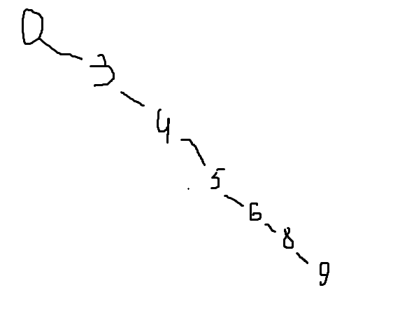
- 3, 4, 0, 8, 9, 5, 6 ;
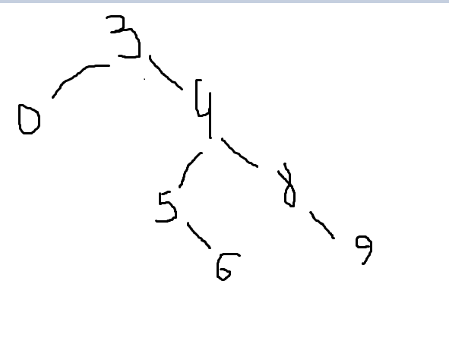
- 6, 9, 4, 8,3, 0, 5 ;
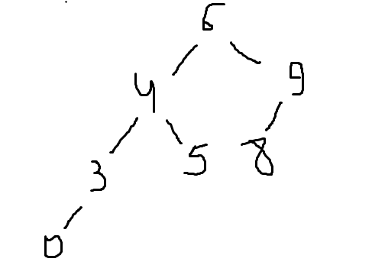
- 5, 8, 3, 6, 9, 4,0 .
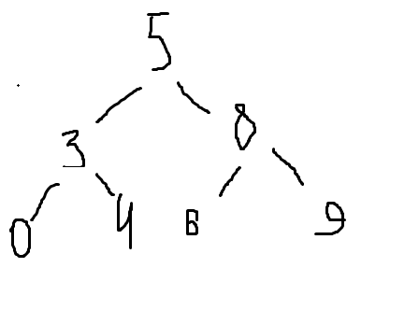

4. Desenează arborele binar al expresiei :
7+(8*(4-1))
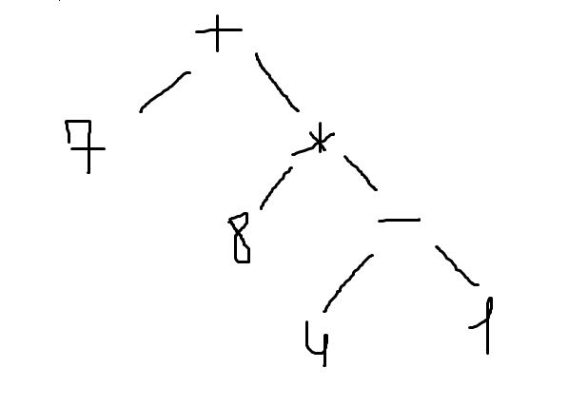
((6*3)+(8*7))*(6*5)
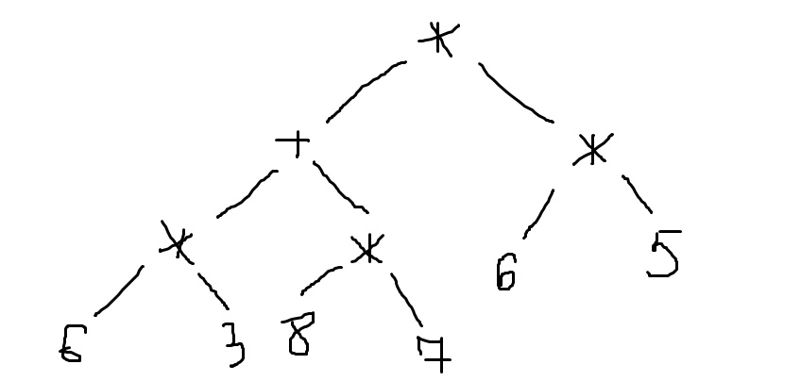
((3+4)*(8- (3 div 2)))* (9*(7+4))
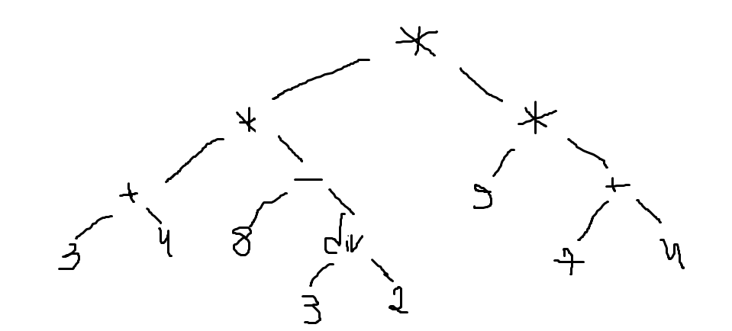
((((5*2)+3)*4)+5)*6
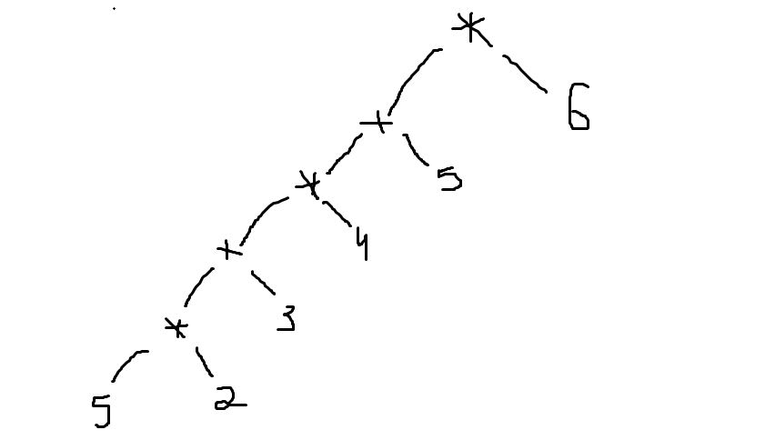
((1+2)*(3+4))*((5+6)*(7+8))
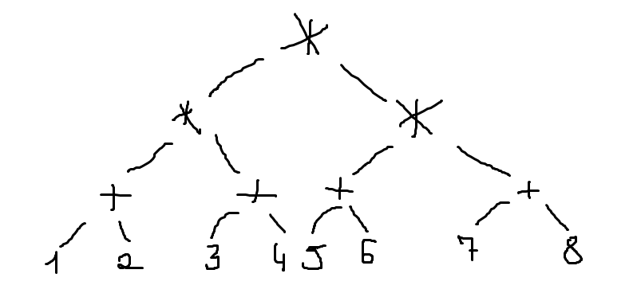
9+(8*(7+(6*(5+(4*3)))))
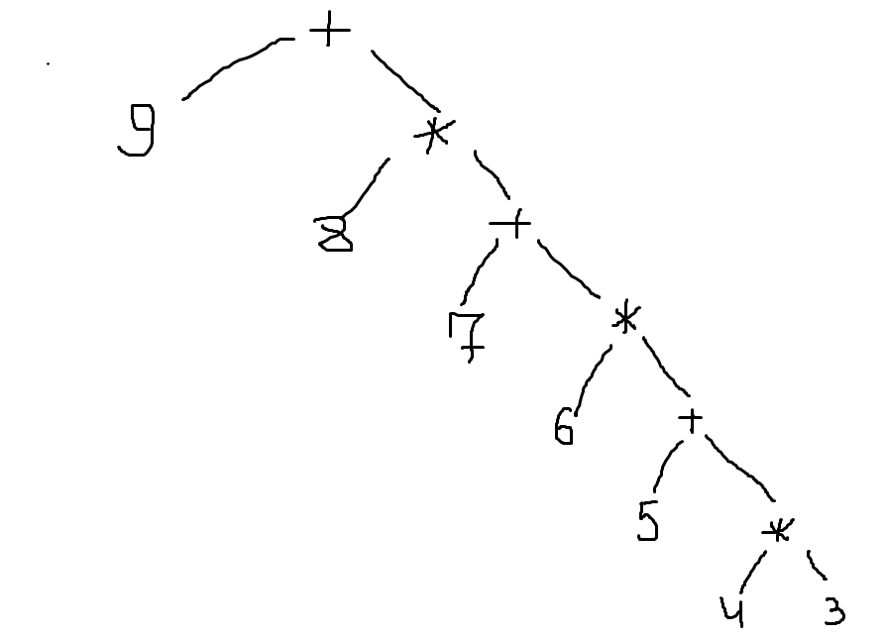

5. Scrie forma prefixată a expresiei
7+(8*(4-1)) +7*8-41
((6*3)+(8*7))*(6*5) *+*63*87*65
((3+4)*(8- (3 div 2)))* (9*(7+4)) **+34-8div32*9+74
((((5*2)+3)*4)+5)*6 *+*+*523456
((1+2)*(3+4))*((5+6)*(7+8)) **+12+34*+56+78
9+(8*(7+(6*(5+(4*3))))) +9*8+7*6+5*43

6. Scrie forma infixată a expresiei
7+(8*(4-1)) 7+8*4-1
((6*3)+(8*7))*(6*5) 6*3+8*7*6*5
((3+4)*(8- (3 div 2)))* (9*(7+4)) 3+4*8-3div2*9*7+4
((((5*2)+3)*4)+5)*6 5*2+3*4+5*6
((1+2)*(3+4))*((5+6)*(7+8)) 1+2*3+4*5+6*7+8
9+(8*(7+(6*(5+(4*3))))) 9+8*7+6*5+4*3

7. Scrie forma postfixată a expresiei
7+(8*(4-1)) 741-8*+
((6*3)+(8*7))*(6*5) 63*87*+65**
((3+4)*(8- (3 div 2)))* (9*(7+4)) 34+832div-*974+**
((((5*2)+3)*4)+5)*6 52*3+4*5+6*
((1+2)*(3+4))*((5+6)*(7+8)) 12+34+*56+78+**
9+(8*(7+(6*(5+(4*3))))) 9876543*+*+*+

8. Calculează valoarea expresiei, exprimătă în fFormă Poloneyă Inversă
3 4 5 6 + * - -41
5 6 + 2 * 4 + 26
3 4 + 3 * 1 1 + * 42

